

TRSATSKA GRADINA

RIJEKA

07.07. - 02.09.

Program 2018.

13. GODINA :: 360 PROGRAMA :: 1.700 SUDIONIKA :: 130.000 POSJETITELJA

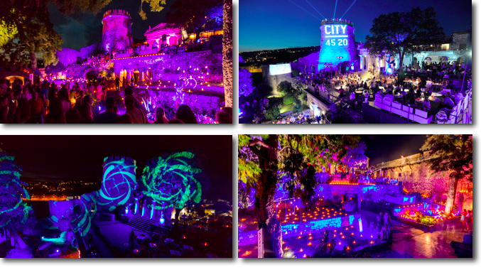

Ljeto na Gradini

POVIJEST:::::::::::::::::::::::::::::::::::::::::::::::::::::::::::::::::::::::::::::::::::::::::::::::::::::::::::::::::::::::::::::::

Ljeto na Gradini prepoznatljiva je kulturno – umjetnička i zabavna manifestacija koja se nad gradom koji teče ove godine održava 13. put zaredom. Od srpnja do rujna Trsatska gradina svake godine ugošćuje niz izvođača - performera, glazbenika, plesača, umjetnika i znanstvenika, a u proteklih 12 godina realizirano je preko 360 različitih programa.

Pod zajedničkim nazivnikom Ljeta na Gradini posjetitelji svake godine uživaju u jedinstvenim konceptualnim manifestacijama, koncertnim nastupima, dramskim predstavama i edukativnim sadržajima koji iz godine u godinu privlače sve veći broj posjetitelja.

Ljeto na Gradini u proteklih 12 godina posjetilo je preko 130.000 posjetitelja, a na Trsatskoj gradini kroz program Ljeta nastupilo je više od 1.700 izvođača.

Ljeto na Gradini

2018. :::::::::::::::::::::::::::::::::::::::::::::::::::::::::::::::::::::::::::::::::::::::::::::::::::::::::::::::::::::::::::::::::::::::::::::::::

Ljeto na Gradini počiva na konceptualnim manifestacijama koje su karakteristične po tome što su namijenjene isključivo prostoru Trsatske gradine te kao takve dišu i žive zajedno sa zidinama kaštela. Šest konceptualnih manifestacija čine i zanimljiv turistički proizvod s obzirom da su osmišljene i kreirane bez jezične barijere, zbog čega su jednako zanimljive i lokalnom stanovništvu, ali i turistima koji u ljetnim mjesecima posjećuju grad Rijeku.

Povrh originalnih tematsko - konceptualnih manifestacija, Ljeto na Gradini obiluje glazbenim, scenskim, umjetničkim te edukativnim programom, a ovog ljeta održat će se čak 18 programa u kojima će sudjelovati 253 izvođača.

Manifestacija počinje 07. srpnja uz plamenove 4000 svijeća i traje sve do 02. rujna.

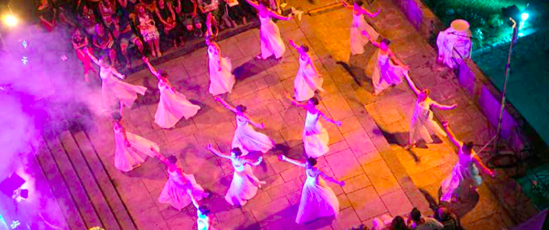

**07.07. - Otvaranje Ljeta na Gradini uz 4000 svijeća!**

Ljeto na Gradini, koje se ove godine održava po 13. put započet će uz 4000 plamenova svijeća, smještenih na svakom kutku kaštela te površinama prekrasnog parka koji okružuje zidine. Obzirom da Ljeto na Gradini počiva na konceptualnim manifestacijama, upravo kroz prvu od ukupno 6 konceptualnih manifestacija, zakoračit ćemo u 13. Ljeto na Gradini, koje će i ove godine biti bogato programskim sadržajem za sve ukuse.

Kaštel nad Rijekom zasjat će u 4000 plamenova koji će veličanstvene srednjovjekovne zidine obojiti svjetlošću, a u parku ispred kaštela stvoriti bajkovitu atmosferu ispunjenu čarolijom svijeća. U suradnji s PC grupom, instalacije upotpunjene svijećama, viseći plamenovi te puteljci omeđeni svijećama stvorit će potpuno novu vizualnu koncepciju kaštela koji će dodatno biti oplemenjen ambijentalnom rasvjetom te produkcijskim efektima.

Otvaranje Ljeta na Gradini obogatit će i glazbeno - scenski program pod zvjezdanim nebom, a ova jedinstvena manifestacija temeljena na plamenu svijeća bit će uvertira u još jedno Ljeto na Gradini prepuno glazbe, scenskih nastupa, umjetničkih i konceptualnih manifestacija te kazališnih izvedbi.

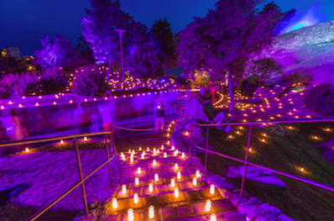

**11.07. - Ri Dance plesnim će pokretima posjetitelje Trsatske Gradine odvesti u svijet mašte**

Još jedna u nizu tematsko - konceptualnih manifestacija Ljeta na Gradini je Gradina Dance Art - manifestacija koja se temelji na plesnom pokretu namijenjenom jedinstvenom prostoru srednjovjekovnog kaštela. Plesačice skupine Ri Dance posjetiteljima će prikazati umjetnost pokreta te scenskim elementima stvoriti neponovljiv ugođaj protkan maštovitim plesnim koracima.

Više od 50 izvođača svojom će energijom i skladom plesnih pokreta uz glazbenu kulisu posjetitelje uvesti u svijet mašte te ovu ljetnu noć pretvoriti u neponovljiv doživljaj u kojem se sljubljuju ljepota pokreta, bogatstvo arhitekture te doživljaj glazbe. U glazbenom dijelu nastupat će Dino Antonić, a pridružit će se i sedmoro pjevača koji su inače članovi Pjevačkog zbora mladih Josip Kaplan. Ovogodišnju izvedbu obogatit će najmlađe plesačice skupine Ri Dance, a bajkovita tematika sa Šeširđijom u glavnoj ulozi sve posjetitelje vratit će u vrijeme djetinjstva i igre.

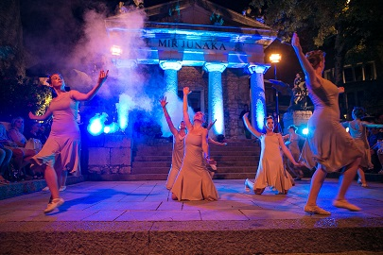

**14.07. - Riječka modna poslastica City 45 20**

Modna poslastica City 45 20 i ove godine na Gradinu donosi trendove iz modne industrije te okuplja brojne poznate brendove iz cijele Hrvatske. Srednjovjekovni kamen Trsatskog kaštela u koji su upisana stoljeća nemirne povijesti, ovoga će puta poslužiti kao modna pista te Riječankama i Riječanima priuštiti noć mode, ljepote i glamura. Uz glazbeni program koji će svakako začiniti ovu večer u znaku mode, na Trsatskoj gradini ljubitelji mode uživat će u raznolikim kreacijama etabliranih modnih dizajnera, koje će pistom prošetati poznate riječke manekenke. Kao i proteklih godina, na ovoj modnoj manifestaciji posjetitelje očekuje i posebna haljina dizajnirana za ovu priliku, a o čemu se radi neka ipak još neko vrijeme ostane tajna!



**18.07. - Urnebesni Muškarci.hr na Trsatsku gradinu dolaze ispričati priču o muško – ženskim odnosima iz svoje perspektive!**

Ljeto na Gradini ugostit će urnebesnu hit komediju Muškarci.hr koja je nastala kao odgovor na popularnu predstavu 5žena.com i ne prestaje oduševljavati publiku. Svojim kreativnim i zabavnim dosjetkama, prepričavanjem svakodnevnih situacija u kojima se baš svatko može prepoznati, izvrsna glumačka postava vođena redateljem Mariom Kovačem gledatelje nasmijava do suza. Provlače se kroz predstavu i pomalo „škakljive teme“, one o kojima se možda ne priča tako često, a zanimljivo je da se ova predstava igra na granici između lika i samog glumca. Osim što kroz ovu predstavu muškarci dobivaju priliku za odgovor ženama, oni kroz brojne duhovite primjere iz života progovaraju o svojim frustracijama, nastojanjima da shvate žene te usponima i padovima u muško – ženskim odnosima. Uz trenutno aktualnu polemiku oko položaja muškaraca i žena u društvu, ova predstava dolazi u pravo vrijeme i na pravo mjesto – Trsatsku gradinu, koja je jedno od najpoželjnijih lokacija kada su dramske predstave u pitanju pa ne čudi kako je uvijek ispunjena do posljednjeg mjesta.



**21.07. - BSH Trsat Castle | Adria Sunset Sessions – najbolji party ovog ljeta stiže na Trsatski kaštel!**

Najbolji koncept sezone gostuje na Trsatskoj gradini. Okićeni nagradom Ambasador za najbolji koncept godine na zagrebačkom Medvedgradu BSH events bit će dio ovogodišnjeg Ljeta na Gradini. BSH events je organizacija koja se već petu godinu bavi organiziranjem jedinstvenih evenata a posjetitelji Gradine imat će priliku provesti nezaboravan dan na kaštelu, za što će se pobrinuti nekoliko DJ-a koji će publiku zabavljati uz zvukove elektronske glazbe, s naglaskom na house. Publiku će za DJ pultom zabaviti Aldo Morro, Pablo Panda, Yakka i drugi.

Radi se o konceptu dnevne party zabave, a nakon što je napravljena party revolucija u Zagrebu gdje su održani Sunset Session na Medvedgradu, Meštrovićevom paviljonu te na krovu Muzeja suvremene umjetnosti, ali i brojnim drugim lokacijama, na red dolazi i Rijeka, točnije – Trsatski kaštel koji će zasigurno biti ispunjen samo pozitivnim vibracijama, ali povrh svega izvrsnom zabavom!

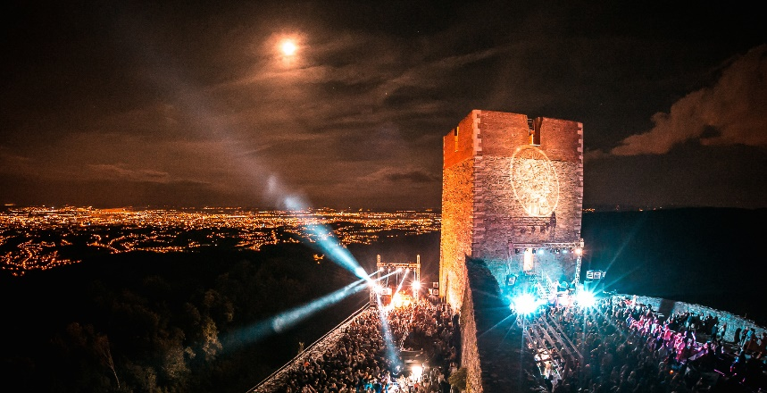

**26.07. - Popularne The Frajle nastupaju na Trsatskoj gradini!**

Marija Mirković, Nataša Mihajlović, Jelena i Nevena Buča čine The Frajle. Tu su i dvije akustične gitare, iza njih pet studijskih albuma, a u izvedbama spoj čardaša, popa, rocka i šansone te velika količina zabave i pozitivne energije! The Frajle su svojim ležernim i veselim nastupima osvojile publiku diljem regije, a nije tajna kako ih riječka publika naprosto obožava! Ove četiri dame mogu se pohvaliti brojnim rasprodanim koncertima te žanrovski zaista raznovrsnim glazbenim opusom, koji oplemenjuju svojom interpretacijom, a na koncertima postižu samo njima svojstvenu „frajlovsku“ atmosferu.

Ovoga puta s njima će zapjevati i zaplesati publika Ljeta na Gradini te uživati u obradama nekih od najpoznatijih hitova, ali i u autorskim skladbama kroz koje se publici predstavljaju u novom ruhu. The Frajle su, osim što osvajaju srca brojnih obožavatelja, dobitnice brojnih nagrada i priznanja, a povrh toga što su izvrsne glazbenice, one su i odlične zabavljačice koje za sebe kažu kako pjevaju – srcem!



**29.07. - Vivien Galletta i Natko Štiglić publici na Trsatskoj gradini pjevat će „Na obali srca“**

Na Trsatskoj gradini ovog će ljeta doći do zanimljive glazbene suradnje. Naime, kroz koncert „Na obali srca“ svoje će strune udružiti dvoje riječkih umjetnika - Vivien Galletta, poznata vokalna solistica našeg kraja i mladi virtuoz, gitarist Natko Štiglić. Dvoje umjetnika će posjetitelje povesti u glazbenu šetnju po dalekim obalama svjetskih uspješnica ali i domaćih, intimnih obala srca. U jednom novom, mediteranskom iščitavanju zvuka, pridružit će im se i glazbeni gosti - tenor Voljen Grbac i drugi.

Vivien Galletta već dugi niz godina njeguje širok repertoar evergreena, jazz standarda, šansona, kancona te pop rock skladbi, a iz sebe ima već dobro utaban glazbeni put koji uključuje suradnju s mnogim eminentnim umjetnicima, brojne nastupe na festivalima te nagrade od strane struke i publike. Nadareni mladi riječki gitarist Natko Štiglić, dobitnik brojnih priznanja i nagrada, svoj glazbeni izričaj gradi na klasičnim skladbama, obradama i aranžmanima poznatih filmskih tema, flamencu te pjesmama poznatih svjetskih skupina i bendova. U sklopu Ljeta na Gradini Natko i Vivien publici će podariti večer isprepletenu glazbom u jedinstvenom ambijentu srednjovjekovnih zidina. Voditelj programa je Neno Pavinčić.



**01.08. – Američka glazbenica Chelsea Wolfe nastupa na Trsatskoj gradini**

Ciklus Furioza koji se održava u sklopu programskog pravca Kuhinja projekta Rijeka 2020 – Europska prijestolnica kulture na Trsatsku gradinu dovodi svestranu američku glazbenicu Chelseu Wolfe! Bit će to njen prvi samostalni nastup u ovom dijelu Europe. Chelsea Wolfe u sklopu europske turneje promovirat će svoj šesti album „Hiss Spun“ koji joj je učvrstio status jedne od najupečatljivijih underground glazbenica današnjice. Njen će specifičan glazbeni izričaj u Rijeci upotpuniti bajkovit ambijent Trsatske gradine. Za razliku od prijašnjih albuma koji su bili vođeni intimom ogoljene folk glazbe ili pulsirajućom elektronikom, najnoviji album „Hiss Spun“ izuzetan je zbog kombinacije glasnog basa, tutnjajućih bubnjeva i izdašne distorzije. Sniman u Salemu u Massachusettsu, dijelom je preuzeo ambijent hladne bijele zime Nove Engleske, iako je kostur materijala satkan iz preokreta u Chelseainom osobnom životu za koji sama autorica kaže da ga je obilježilo prihvaćanje vlastite ranjivosti, ljutnja, autodestruktivnost i mračna obiteljska prošlost. Snažni i emotivni tekstovi s iscjeljujućim efektom, neobični zvučni kolaži i ambijent Trsatske gradine i više su no valjana preporuka da 1. kolovoza u svojim kalendarima podvučete crvenim markerom.



**03.08. - Hit komedija „Muškarci su s Marsa, žene su s Venere“ gostuje na Trsatskoj gradini**

Ova hit komedija za koju se pri svakoj izvedbi traži ulaznica više, garancija je za večer ispunjenu smijehom. U sklopu programa Ljeta na Gradini posjetitelji će moći čuti tezu o tome da su muškarci i žene s različitih planeta, ispričanu na satiričan i prije svega zabavan način.

Neiscrpna tema muško – ženskih odnosa obrađena pod producentskom palicom Romana Šuškovića – Stipanovića, koji je ujedno glavni i jedini lik ove predstave te redateljem Borisom Kovačićem, temeljena je na knjizi američkog bračnog terapeuta Johna Graya. Njegova ideja da odgovori na pitanja o tome jesu li muškarci i žene različiti ili nisu, proteže se i kroz ovu monodramu, a kroz identifikacije gledatelja s problemima i načinima reagiranja u braku ili vezi, predstava nudi i moguća rješenja kako prevladati nesporazume i izbjeći nezadovoljstva i frustracije neočekivanim (različitim) ponašanjem „druge strane“. Zanimljivost je da gledatelji i neposredno sudjeluju u predstavi igrajući nekoliko kratkih scena zbog čega su na vrlo interesantan način duboko involvirani u radnju.

Komični prikazi svima znanih situacija, uz poigravanje stereotipovima izazivaju salve smijeha, a osamdesetminutna izvedba gledateljima ukazuje na neke od neizbježnih nesuglasica kada su odnosi u pitanju, ističući pritom ključne pojmove kao što su razumijevanje, strpljivost, kontinuitet...



**05.08. - Svjetlosna dimenzija Trsatske gradine na jedinstvenoj manifestaciji Light transformation Gradina.**

Light transformation Gradina - manifestacija čija je nit vodilja upravo svjetlost, prikazat će kaštel u potpuno drugačijem izdanju koji će pokazati svu svoju raskoš pod svjetlima reflektora. Svjetlosni efekti upotpunjeni glazbenom kulisom prikazat će Gradinu u nesvakidašnjem izdanju, a igru svjetlosti kreirat će majstori zanata - G.I.S. produkcija koja već nekoliko godina kroz ovu manifestaciju uistinu transformira stvarnost koristeći se led rasvjetom, laserima te mnogobrojnim scenskim elementima i specijalnim efektima. Tendencija ove manifestacije je staviti naglasak na arhitektonske ljepote Trsatskog kaštela što se najbolje postiže svjetlosnim elementima koji će fokus staviti na jedinstvena obilježja Gradine kao što je Rimska kula, zmajevi i pročelje Mira junaka. Osim fascinantnih svjetlosnih efekata, posjetitelje očekuje i glazbeni nastup koji će u plesnim ritmovima ovu ljetnu noć dodatno obogatiti. Publici će se predstaviti DJ Dado – renomirani DJ koji je nastupao u brojnim klubovima diljem Hrvatske, dok će pozornicu s njim dijeliti Tony T Sax na saksofonu – diplomirani glazbenik i profesor te dobitnik nagrade Status.

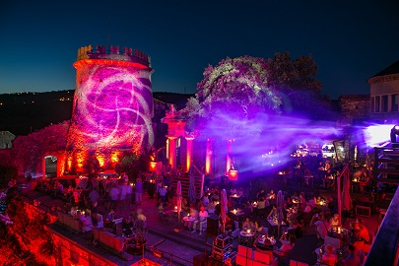

**07.08. - Vokalna senzacija Božo Vrećo nastupa na Trsatskoj gradini!**

Osebujni Božo Vrećo održat će koncert na Trsatskom kaštelu u sklopu Ljeta na Gradini gdje će mu se na pozornici pridružiti renomirani glazbenici – Miro Navračić, Marko Louis i Hrvoje Rupčić. Ovaj svestrani glazbenik ponajprije je veliki zaljubljenik u umjetnost, točnije u sevdah i to onaj u svom iskonskom obliku, zbog čega se i u svom glazbenom opusu vraća prapočecima sevdaha. Za sebe kaže kako ga karakterizira dualnost; Božo je i muškarac i žena, sklad modernog i tradicionalnog, a samim time i sinonim za potpunu slobodu. On je interpretator, pjevač, ali i autor sevdalinki, zbog čega u svaki dio izvedbe nastoji utkati sebe i publici priuštiti istinski emotivni doživljaj.

Svojom autentičnom pojavom, upečatljivim scenskim nastupom te anđeoskim glasom posjetiteljima Trsatske gradine prenijet će emociju ljubavi kroz inspirativni sevdah zbog čega posjetitelje na Trsatskom kaštelu očekuje magična noć opjevana jezikom emocija. Božo Vrećo je osoba koja uistinu živi sevdah - stvara ga, interpretira, ali i proživljava u svojim izvedbama. No, ono što je najvažnije - uspijeva to prenijeti i na publiku pa se često spominje kako je njegov koncert na rubu meditativnog iskustva.



**09.08. – Gradina no limit - umjetnost bez granica na Trsatskoj gradini**

Umjetnost koja nema granice lajtmotiv je ove višednevne umjetničke intervencije na Trsatskoj gradini koja se svake godine održava u suradnji s Društvom likovnih umjetnika Rijeka. Dani vizualne umjetnosti i kulture svakog Ljeta na Gradini okupljaju umjetnice i umjetnike koje karakterizira interes za različita polja umjetničkog stvaralaštva – od slikarstva i kiparstva do umjetničkih performansa.

Kroz nekoliko dana, Trsatska gradina postaje svojevrsna muza te umjetnicima služi kao inspiracija iz koje crpe ideje za stvaranje umjetničkih djela različitih formi, tehnika i oblika. Stvarajući na jedinstvenom prostoru Gradine, umjetnici imaju priliku iskoristiti čari ovog magičnog prostora kaštela, dok posjetitelji mogu svjedočiti umjetnosti u procesu stvaranja.

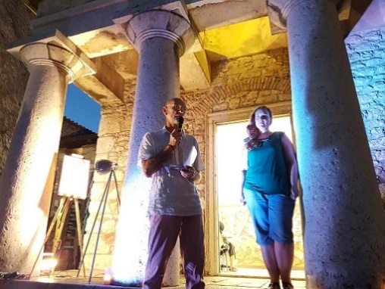

**13.08. - Glazbeni orkestar Popsid iz Estonije nastupa na Trsatskoj gradini**

Glazbeni orkestar Popsid osnovan je 1974. i danas djeluje kao orkestar limene glazbe Sveučilišta u Tartuu, jednog od najvećih estonskih gradova. Orkestar vode Kätlin Virgo i Sirje Vasmann-Perend, a zanimljivo je i kako je prvi voditelj orkestra, Enno Tubli, koji je bio student kada se orkestar osnovao, još i danas dio organizacije.

Popsid je veseo i vedar orkestar koji okuplja članove različitih interesa i uzrasta, a trenutno broji čak 50 članica i članova. Nastupaju na različitim manifestacijama, a nekoliko puta godišnje održavaju koncerte te svake godine otputuju u neku stranu zemlju kako bi kroz glazbu i svoje nastupe upoznali nove kulture, običaje, ali i sklopili prijateljstva te stekli nezaboravno iskustvo. Njihov je moto zabava, a na Trsatskoj će gradini posjetiteljima prirediti upravo to – zabavan koncert čiji repertoar sadržava obrade popularnih hitova, ali i nekih starijih uspješnica.

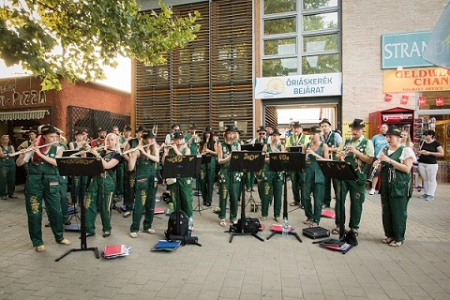

**21.08. - „Kobajagi donijela me roda“ ili priču o rođenju na Trsatsku gradinu donosi Zijah Sokolović!**

U programu Ljeta na Gradini naći će se predstava „Kobajagi donijela me roda“ koja je tematski vrlo nesvakidašnja, a ipak, kroz razne šaljive dosjetke glumca odgovara na neke od učestalih dvojbi svakog roditelja.

Zijah Sokolović, miljenik publike i legenda kazališnih daski, tvrdi kako je katarzu pronašao upravo u riječi – rođenje. Tajna vlastitog porijekla je jedna od najuzbudljivijih tema koja se pred dijete postavlja od trenutka kada stekne svijest o sebi. O tome kako će biti razriješena i tko i kako će mu pomoći u tome, zavisi njegov daljnji odnos prema vlastitoj spolnosti, odnos prema drugom spolu, razumijevanje ljubavi i svijeta u kojem živi, zavisi njegovo mentalno zdravlje kada odraste. Formula naizgled jednostavna, ujedno čarobna i pripada Glumcu istraživaču. U današnje vrijeme komunikacija, kompjutera i televizije i najmlađi se smiju pričama “o rodi i bebama koje mame i tate nalaze u kupusu”.

O naoko zabranjenim temama, Sokolović je stavio Glumu ispred sebe, igrajući otvoreno, slobodno, vedro, “rugajući” se iz kuta malog i slabog subjekta djeteta svijetu odraslih na način kako su to činili istinski humoristi, kao što je Ephraim Kishon.

„Želio sam nenametljivo, jednostavno i prisno uspostaviti kontakt, dijalog s publikom, animirati je, zabaviti je Glumačkim zanatom, da bi gradili formu predstave. Želio sam, da isključiva i jedina komponenta fluidne veze gledališta i pozornice, bude sam Glumac“, govori Zijah Sokolović.



**26.08. - Taste & Music- gastronomski užitak uz koncert Gorana Karana**

Trsatska gradina bit će domaćin manifestacije Taste & Music koja je jedna od najposjećenijih manifestacija, što nimalo ne iznenađuje s obzirom na to da se na jednom mjestu susreću gastronomski i glazbeni užici, uz prekrasan pogled koji se prostire na Kvarnerski zaljev s Trsatske gradine. U okviru Ljeta na Gradini i ove godine manifestacija ugošćuje renomirane restorane s područja Rijeke i okolice koji će pripremati kvarnerske delicije, servirane uz kapljicu vina te nezaobilazne rakije.

Poznato je kako se ukusna hrana i dobra glazba najbolje sljubljuju pa će tako glazbeni obol večeri dati Goran Karan - jedan od najnagrađivanijih hrvatskih pop pjevača i kantautora koji je poznat po brojnim hitovima, ulogama u mjuziklima, a kroz svoju je karijeru iznjedrio niz hitova kao što su: Ostani, Vagabundo, Kao da te ne volim, Lipa si, lipa...

Kvarnerski specijaliteti posluživat će se na nekoliko jedinstvenih lokacija Trsatske gradine – u Miru junaka, prostoru kule i špilje, a pripremat će ih vrsni majstori kuhinje. Uz bogatu gastronomsku ponudu te zanimljiv glazbeni program, te će večeri Gradina zasigurno biti nezaobilazna destinacija za sve ljubitelje kvarnerskih specijaliteta uz glazbenu poslasticu u izvedbi Gorana Karana.



**28.08. - An evening with Eric Clapton u izvedbi riječkog gitarista Ivana Pešuta na Trsatskoj gradini**

An evening with Eric Clapton je projekt riječkog gitarista Ivana Pešuta koji ovog Ljeta na Gradini okuplja vrsne glazbenike kako bi publika uživala u večeri prožetoj svevremenskim hitovima vrsnog autora i gitarista Erica Claptona. Repertoar prvog dijela koncerta temelji se na jednom od najpoznatijih akustičnih unplugged koncerata ikad snimljenih u MTV-jevoj produkciji, dok je drugi dio koncerta sastavljen od studijskih hitova koje pamtimo po legendarnom zvuku električne gitare tog gitarističkog virtuoza. Tako će svi zaljubljenici u glazbeno stvaralaštvo Erica Claptona na Trsatskom kaštelu moći čuti kako to zvuči u izvedbi talentiranog riječkog gitarista Ivana Pešuta u pratnji vrsnih glazbenika s domaće scene.



**30.08. - PAR Gradina znanja – završnica poduzetničkog kampa koji je ove godine u znaku društveno odgovornog poslovanja**

Visoka poslovna škola Par već je godinama sinonim za vrhunsko obrazovanje te njeguje progresivan pristup obrazovanju, posvećenost studentima i polaznicima te međunarodnu suradnju s više od 20 renomiranih obrazovnih partnera u svijetu. Upravo je praktični segment obrazovanja ono što je imperativ, a PAR poduzetnički kamp osmišljen je tako da polaznike potakne na razvijanje originalnih poduzetničkih ideja, pronalazak kreativnih rješenja, a sve uz pomoć stručnjaka i uz pohađanje praktičnih radionica.

Posljednji dan poduzetničkog kampa održat će se na Trsatskoj gradini kada će timovi prezentirati svoje ideje koje su zamislili te predstaviti na koji će način isto sprovesti u djelo i pritom se natjecati za vrijedne nagrade. Za sve posjetitelje, bit će dostupne besplatne radionice i predavanja te sajam edukativnih i marketinških usluga.



**02.09. - Baltazar i ove godine donosi pregršt znanstvenih tema!**

Na Trsatskoj gradini će se po četvrti put zaredom održati „Baltazar na Gradini“ - manifestacija koja donosi znanost u svom zanimljivom i inovativnom obliku. Svi koji su se već družili s Baltazarom na Gradini znaju da ih očekuje pregršt znanstvenih tema, koje u suradnji sa Sveučilištem u Rijeci prenose predavačice i predavači koji će otkriti zabavnu stranu znanosti kroz interaktivna predavanja, radionice i demonstracije.

U spilji će se prikazivati animirani film „Profesor Baltazar“, a znanstvene zanimljivosti moći će se istraživati na svakom koraku Trsatske gradine, gdje će biti postavljeni edukativni štandovi u kojima će moći uživati svi uzrasti. Inspiracija za realizaciju ove manifestacije leži upravo u činjenici da je grad Rijeka nadahnuo tvorce animiranog filma „Profesor Baltazar“ za kreiranje Baltazargrada. Stoga, svi znatiželjnici koji žele nešto naučiti ili istražiti znanstvene teme, imat će priliku to učiniti na Trsatskoj gradini gdje će se održati dan posvećen popularizaciji znanosti.

